Előszó: „Elszakadás” című vallomásomhoz

Kedves Kata!

Szívem csordultig van szeretettel irányodba. Vallomásomat, ennek tudatában olvasd el.

Hogy ki a címzettje? A Rafael.

Hogy kinek szól? NEKED!

Hogy kiről szól? Rólam.

Hogy miről szól?

Arról az el nem múló szülői szeretetről, mely bennem van. Arról az aggódó gondoskodásról, odafigyelésről, mellyel kell, hogy gyermekeink felé forduljunk. Míg élek, Feléd is.
S ha gyermeked lesz, akkor pedig Te fogsz feléjük így fordulni.

Féltő, örömteli és ragaszkodó szeretettel.

Féltve és aggódva nézem életed alakulását. Ebben nem csak a szülői kötelesség vezérel engemet, hanem az őszinte szeretet, mely kettőnk között van, vagy van bennem, irányodba.

Örömmel, mert látom, hogy a Rafaellel, milyen önfeledt hangulatban, szeretitek egymást!

Ragaszkodással, mert oly sok éven át, igazgattam, vagy csak figyeltem családunk közös életét, mostanában már csak a külön életedet.
Ragaszkodással, mert egy család voltunk, s ha elmész, ennek kézzel foghatóságát veszítem el.

S valahol félelemmel, mert érzem, fejem őszbe csavarodott.
Aggódva, mert féltelek a messzi idegentől, a számomra ismeretlen világtól.
Örömmel, mert látom, ott vár rád a szerelem, a boldogság.
Ragaszkodással, mert szeretlek, mert soha nem múlik el ez az érzés belőlem.

Drága Kata!

Járd a Magad útját, éld a Magad életét, legyen Neked, Nektek is új családotok, de soha ne felejtsd itthon maradt szeretteid! Szüleid - anyádat, apádat - testvéred, Dávidot, kik Téged örökké szeretnek és várnak, hogy újra magukhoz ölelhessenek.

Apa

Elszakadás Gondolatok magányomban, szomorú, . csendben vívódó szívem, rejtekéből

Kedves Rafael!

Több mint húsz évvel ezelőtt, autóval mentem Budapest felé. Egy kis halastó mellett vezetett az út, melyen csiga tempóval, egy teknősbéka próbált átjutni a túlsó oldalra. Megálltam, s a helyett, hogy átvittem volna a másik oldalra, önző módon, az autómba tettem egy dobozba.

Igazi meglepetés lett itthon a gyerekeknek, különösen a Katának.

Naponta, amint hazaért az óvodából, már vitte is le a negyedik emeletről a ház előtti füves részre sétáltatni. Őszinte szeretettel és gondoskodással bánt vele. Még az sem kedvetlenítette el, hogy mindenki, csendben rajtuk mosolygott, ahogy próbálgatta, egy madzagot rákötve, vezetgetni, négylábú barátját.
Vagy csak vigyázott, nehogy elszaladjon?
Erre már nem is emlékszem. De arra igen, hogy bárhol tette le a ház körül a fűbe, teknősünk, magasra tartotta a fejét, s egy mély szippantás után, mindig egy irányba indult el.
Igen, jól gondolod. Arrafelé volt a Balaton part.
Pedig közben kitavaszodott, a fű is zöldebb lett, meg a madzagot sem kötötte már oly erősen, valamelyik lábára, de hiába. A teknősnek mehetnéke volt, a vízre vágyott.
Neki, az jelentette az életet, a szabadságot.

Hosszú kérlelés után, Kata ráállt, vigyük le együtt a Balatonra, engedjük szabadon.
Azt nem mondom, hogy már a gondolattól is boldog volt, de talán akkor még hallgatott rám.
Akkor még belátta, gondoskodó szeretetem őérte van, még ha ő másként is látja.

A Halászcsárda előtti parton, a víz szélén lévő nagy kövekre lépett a Kata, miközben óvatosan fogta, szívéhez nőtt barátját. Gyöngéden tette a mozdulatlan vízre a teknőst, talán maga is abban bízott, az nem fogja elhagyni, de bizony, ahogy egyik lábával sikerült elrugaszkodnia a kőtől, miközben másik három lábával erőset csapott a vízbe, már is kicsúszott a Kata kezéből.
Ő meglepődve, s ráébredve, hogy tényleg elveszíti, hangos sírásba kezdett.

Átöleltem, kettőt lépve kiértünk a partra, egy kidőlt fűzfa törzsére ültem, s talán még erősebben magamhoz húztam, miközben vigasztaltam. Aztán mikor a könnycseppek ritkulni kezdtek, s újra az elsimult víztükröt nézte, akkor a szabadságról kezdtem el neki beszélni.
Valami olyasfélét mondhattam, ott, abban a megindító pillanatban, hogy a szeretet kevés ahhoz, hogy másokat megfosszunk szabadságától, megszokott környezetétől, élő helyétől.
Tudnunk kell a másikat úgy szeretni, hogy elengedjük, mert neki úgy a jobb.
Ezzel tudjuk kimutatni, hogy tényleg szeretjük a másikat.

Biztos megértette Kata a szavamat, mert szomorúan, de megnyugodva intett búcsút barátjának a víz felé, miközben az boldogan, már messze-messze járt.

Azóta sok év telt el, Kata is felnőtt lett, több négylábú barátja is akadt, vagy mostanában inkább már csak kétlábúak, de talán még ez az emlék is ott él benne, szíve rejtekébe eltéve.

Bennem ma is elevenen él, s mint családon belül, a szabadságra nevelés szimbóluma,
jut eszembe oly sokszor.

Kedves Rafael!

Így, vagy úgy, évek óta, Te is családunkhoz tartozol. Legtöbbször, ahogy beszélünk Rólad, de korábban a Katával és a Katival is sokat, szinte éveket laktál együtt. Velem is találkoztál pár alkalommal Budapesten, vagy Keszthelyen.

Igaz, kedvesen invitáltatok Kolumbiába is, de én nem mentem. Már akkor is kifogásaim voltak kettőtök kapcsolatával, s az is egyik látható módja volt, hogy hangot adjak érzéseimnek. Gondolom, ebből semmi nem jutott el Hozzád, Hozzátok, valami egyszerű magyarázatot adtak arra, miért nem utaztam oda.

Pedig de szívesen mentem volna, látni világot, magamhoz ölelni embereket, talán leendő családtagokat. De nem.

Nekem ez nem megy. Belsőm nem engedi.
Nem!

Kettőtöket a Katával láthatatlan, mégis érezhető szálak, masnival megkötött madzagok, fűznek egymáshoz. Ennek örülni kellene, magam is ilyent kívánok a Katának, de…!!

Belsőm berzenkedik egy olyan kapcsolat ellen, mely már, kezdetekor magában hordozza egy későbbi elválás szemmel is nagyon látható csíráit.

Szűkebb családunk kevesebb, tágabb családunk több tagot számol, de mindezek közül Katát szeretem a legjobban. Ennek a szeretetnek a része, hogy tudásom és képességeim szerint neveltem őt, tereltem érdeklődését jó irányba. Ennek része a gondoskodó szeretetem is, hogy számára jó feltételeket teremtsek.

De szeretetem része az is, és
a felelősségem is,

hogy felemeljem szavam, ha életét rossz irányba látom terelődni.

55 éves vagyok. Életem során sokat tapasztaltam saját és más családok életének alakulásából. Nemcsak külső szemlélő voltam, hanem munkám során, betegségeket, és ezzel együtt lelkeket is kezeltem, gyógyítottam, közel húsz éven át.

Talán, mert közvetlen közelemből is sokan kerültek külföldre, akár magyar, akár idegen országbeli párjukkal, végigkísértem életük alakulását.
Bevallom, teljesen magam sem tudom miért, direkt érdeklődtem is utánuk.

Fájdalmas következtetésekre jutottam.

Nemcsak azok a házasságok végződtek válással, s hullott szét a család gyerekekkel vagy a nélkül, ahol a párok más országbeliek voltak, hanem még azok is nagy eséllyel, akik egy környezetből, kultúrából kerültek ki, s úgy telepedtek le idegen helyen. Igaz, az együtt maradottaknak is fájdalmas lett a folytatása. Valaki mindig asszimilálódott, s a gyerekek sem találták helyüket, sehol sem.

Magam támogattam legjobban, hogy a Kata is, a Dávid is, menjen külföldre, tanuljon, dolgozzon, hosszabb rövidebb ideig éljen máshol is. Igaz, már a tervezés során is aggodalmamat fejeztem ki, hogy a Kata akkor lesz külföldön, amikor párválasztó korba kerül, s ott nem magyar fiatalok lesznek körülötte. Sajnos, igazam lett.

Kedves Rafael!

Személyedben egy aranyos, szerethető fiút, leendő férfit ismertem meg. Ha így nézem, semmi kifogásom ellened, saját környezetedben, igazi jó férj, családapa lesz Belőled.
Ezt kívánom is Neked.

Kettőtök kapcsolatában azonban úgy látom, finom, puha madzaggal kötöd Magadhoz a Katát. A szerelem, a szeretet kötelékével. Kérlek, ne élj, és ne élj ezzel vissza.

Nálam jobban biztos nem kívánod a Kata boldogságát. Mégis, meg se érzed, mekkora veszteségek előtt áll ő is, családunk is, ha elhagy minket, Hozzátok költözik.
Elveszítem őt, elveszítem leendő unokáimat, elveszítem reménységem.
Elveszítem a Katát. Elveszítem Mindenem.

Tudod, a teknősbéka ösztönösen tudta, merre kell mennie. A Kata ösztönei most nem működnek. Helyette az irántad való szeretete és szerelme működik. S így, nehéz a mérlegelés.
De nekem felelősségem és kötelességem helyette, HELYETTETEK is gondolkodnom, előre látni. Teszem mindezt magamban is erősen vívódva, s megszenvedve levelem minden sorát.

Kérlek, könnyes szemmel kérlek! Ne tartsd a Katát szép dobozban.
Ne kösd Magadhoz a szeretet és szerelem láthatatlan kötelékével.

A Katát, Balaton vizével keresztelték a templomban. Kolumbiában nincs Balaton vize, ott talán sós óceánok vannak. Hiába nagyobbak, hiába szebbek annak partjai.
Most hiába úszik annak felszínén nevetve, félek, féltem, az nem az ő vize.
A szabadságát ott nem találja meg soha.

Mindezeket szerettem volna Veled személyesen is megbeszélni, azonban egymás nyelvét nem értjük. Márpedig az apákat és fiakat, unokákat és nagyszülőket, legelőször is a nyelv, a közvetlen beszéd köti össze. Ennek hiányában soha nem lesz olyan kapcsolat emberek között, melyre oly nagyon vágyunk. Kettőnk, vagy unokáim közötti kapcsolatban az nem elegendő, hogy megértjük, a másik inni, vagy enni szeretne.
De az egyéb gondok, a különbségek, ennél is sokkal nagyobbak.

Kérlek, szeresd a Katát!
Lépj a vízparton a nagy kövekre, s féltő, óvó, simogató szeretettel, engedd szabadon.

S ekkor megértem, elhiszem, nem csak mondtad, hanem tényleg szeretted is Őt.

Aggódó, könnyező apja: Boros Károly Keszthely, 2009. febr. 09.

Utószó: Csak állok a tükör előtt, s nézegetem magam. Hajam rövid, leginkább ősz. Megöregedtem. Gyerek hát nem lehetek. De akkor ki vagyok én?
Mert a teknősnek négy lába van, azt könnyen megismerem. A Katának mindig is rövid, szőkés haja volt, a Rafaelnek meg, bozontos fekete. Eddig minden világos. De Péter barátom, ahelyett, hogy lefordítaná levelem angolra, csak piszkál. Maradjak nyugton, ne szóljak bele a gyerekek dolgába! Kicsit se. Sőt! A számat se nyissam ki, mert a gyerek én vagyok, a teknős meg a Kata. S én nem akarom elengedni, mert hol bömbölök, hol meg csak hüppögök.

Ez nem igaz, én csak a javát akarom, én csak a Katát féltem, én csak…
Mit is? Már elfelejtettem. Megöregedtem. Csak könnyezek és hüppögök.
Kata ne menj el! Kata ne hagyj el!
Ha elmész, ki vigasztal meg? Fejemet hová hajtom le? Engem senki nem ölel meg!!?
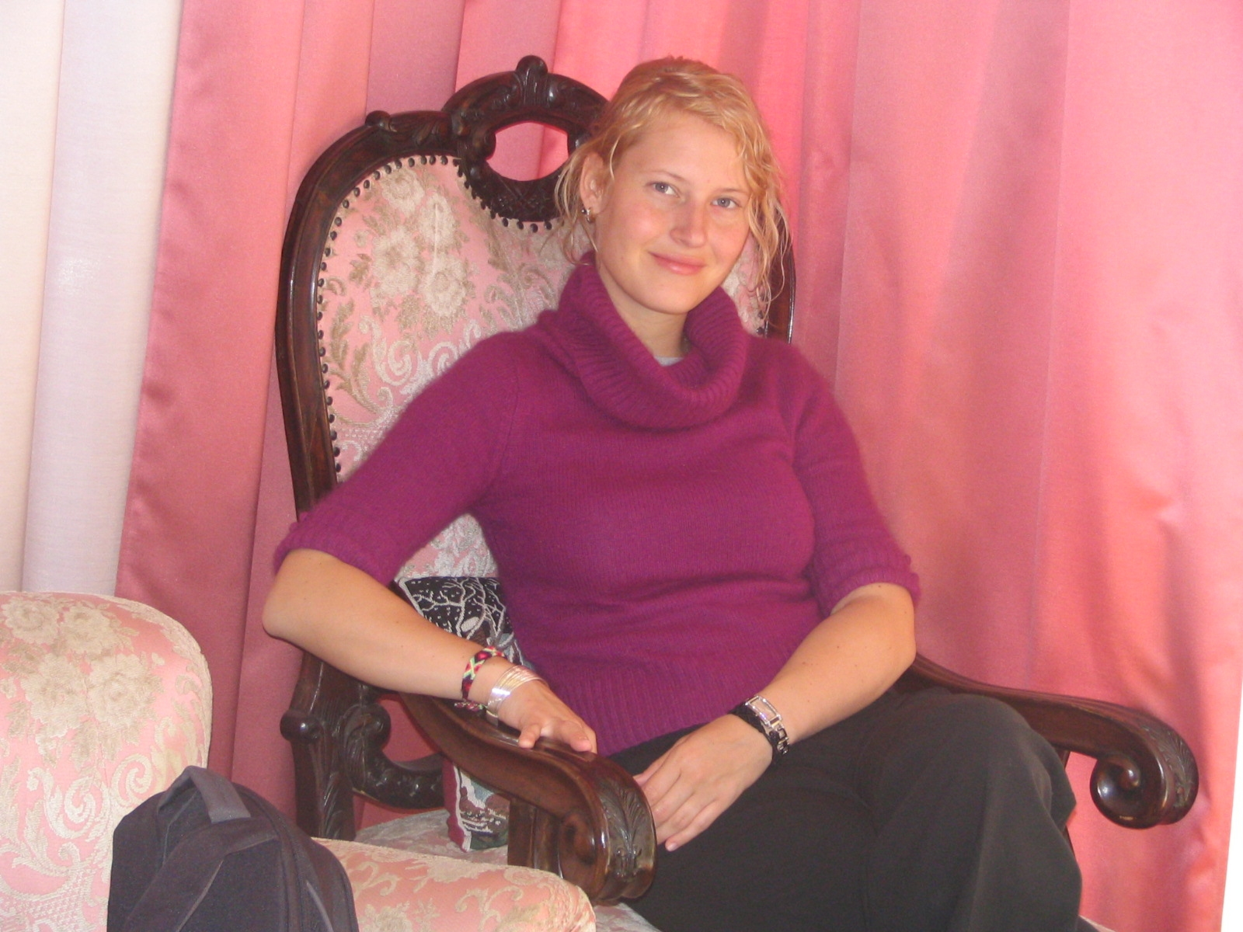
Az én lányom

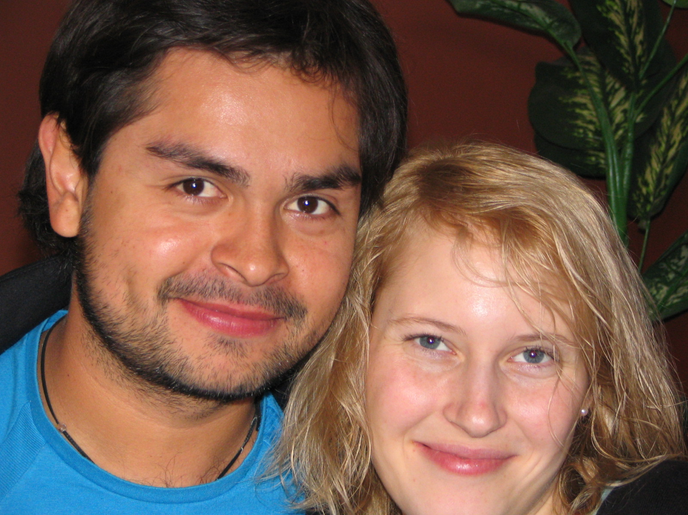
Rafael és Kata

